试论殷墟卜辞之“周”为金文中的妘姓之琱
(首发)

董 珊（北京大学考古文博学院）

[内容提要]：本文根据黄天树先生对殷墟卜辞分类断代的研究，确定了卜辞国族名称“周”的时代属殷墟二期，并根据文献记载古公亶父迁岐的时间相当于殷墟三期，指出殷墟卜辞“周”不会是姬姓周人。然后根据王恩田先生的考释，用古文字学的方法，将甲骨、金文中表示国族名称的两种写法的“周”相联系；又根据张懋镕先生姬周贵族不用族徽和日名的说法，指出西周金文中的“周”族也不是姬姓，而是妘姓，此妘姓之周应与殷墟卜辞中的“周”为同一族属。最后指出，同族氏称号而不同族姓是先秦历史上常见的现象。
[关键词]：姬周、妘周、族氏、族姓

一、殷墟卜辞中的国族“周”

在殷墟卜辞中，有用作国族名的“周”，其文例有：

周方、周侯
- 丙辰卜，宾贞：王叀周方正（征）。
贞：王勿唯周方正（征）。二告。 《合集》6657 [典宾]
- ……周方弗其又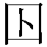（憂）。
……周方弗亡（憂）。
……周方亡（憂）。 《合集》8472+《乙補》5510[賓一]
- ……周方…… 《怀特》427[宾組]
- ……周侯…… 《怀特》375[宾組]

翦周

- 己卯卜，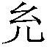贞：令多子族比犬侯翦周，由王事。五月。

《合集》6812正[宾三]
- 贞：令多子族眔犬侯翦周，由王事。 《合集》6813[宾三]
- 癸未卜，争贞：令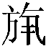以多子族翦周，由王事。 《合集》6814[宾三]
- 癸未[卜]，……令……族翦周，由王事。 《合集》6815[宾三]
- □□[卜]，貞：令比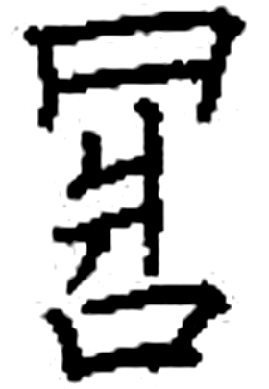侯翦周…… 《合集》6816[宾三]
- ……以多……侯……翦周，由王…… 《合集》6817[宾出]
- ……酉……令上尹（？）……侯二……翦周。 《合集》6819[宾出]
- 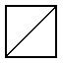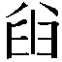令［比□］侯翦周。五月。 《合集》6821[宾出]
- 貞：叀令比翦周。（同版另一辞記“五月”） 《合集》6822[宾出]
- ……王其令……翦周，不……史骨。亖月。 《合集》6823[宾出]

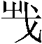周
- 癸卯卜，贞：……周……
四月，癸卯卜，其克（翦）周。 《合集》20508 [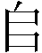历]
- ……周……（翦）…… 《怀特》353[宾组]
- ……卜，毌弗（翦）周。十二月。 《合集》6825[宾]

敦周
- 丁未卜，侯……弗敦周。八月。 《合集》6824[宾]
- ……方敦周…… 《合集》6782[宾出]
以上释文中直接写为“翦”的那个字，原写作“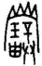”，唐兰先生旧释为“璞”读为“扑”，刘钊先生近年据郭店简文字改釋并读為“翦伐”之“翦”。上引卜辞中的“”，最近陈剑先生释为“翦除草木”之“翦”的表意初文，在卜辞中也读为古书中常训为“灭”的“翦”、“践”（“残”、“戬”、“浅”、“刬”）等字所代表的词。我认为这两个说法都远胜于旧說，是可信的。
“翦周”是翦伐、翦灭周方国，“敦周”是敦伐周方国，从“周方”、“周侯”与“翦周”、“敦周”这四类文例来看，“周”无疑是个方国名。
其他有关“周”的文例，还有“令周”、“乎周”以及作为主语的“周”，例如：

令周、乎周
- ……令周……以子效………… 《合集》4882[宾]
- 勿令周往于。 《合集》4883[宾]
- 甲午卜，宾贞：令周乞牛多[子]。
甲午卜，叀周乞牛多子。 《合集》4884+3240[宾三]
- 壬戌卜，令周，宓，若。 《合集》4885[宾]
- ……卜，王令周，宓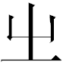。七月。 《合集》4886[宾]
- 辛卯卜，贞：令周比永止，八月。 《合集》5618+19561+16185[宾出]
- 丙寅卜，内：令周取。 《合集》8854[宾一]
- 令周亡…… 《合集》20074[类]
- 叀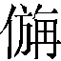令［周］。
叀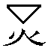令周。
叀令周。 《合集》32885[歷二]
- ……乎周…… 《合集》4887[宾组]

周
- 丁巳卜，古贞：周以嫀。一。
周以嫀。二。
贞：周弗以嫀。 《合集》1086[典宾早]
- 贞：周以巫？二告。 《合集》5654+《乙补》6477倒+《乙补》6478倒[宾一]
- ……[令]周取巫于垂（？）…… 《合集》8115[宾]
- 己未卜，内贞：周由擒？ 《合集》10976正[宾一]
- 癸[未卜]，宾贞：周擒犬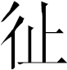湄。
周弗其擒。一。 《合集》14755正[宾一]
- 贞：周弗亡（憂）。
贞：周弗其（憂）。七月。 《合集》590正[宾一]
- 丁卯卜，贞：周其有（憂）。 《合集》8457[宾]
- 周弗其擒犬…… 《怀特》303[宾一]
- 周入□。 《合集》6649 [典宾]
- 周入四。 《花东》327[花东]
这两种文例中的“周”，若无上述翦周、敦周、周方的文例作为参照，则解释为人物私名或国族名都无不可。例（35）与前举例（2）均属宾组一类字体，且均为《乙编》所录，当是同时为同事所卜，所以“周”即“周方”。因为甲骨文中“周”字确有用作国族名称的例子，所以这些“令周”、“乎周”之“周”与独用的“周”都有相当一部分可能也是国族名称。
在殷墟花园庄东地出土子组卜辞中，还有“中周”：
- 乙卜贞：中周又口，弗死？一。 《花东》102[花东]
- 甲子卜，贞：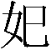中周妾不死？一二。
甲子卜：其死？一二。 《花东》321[花东]
曹定云、刘一曼先生曾共同撰文认为“中周”是地名。黄天树先生则认为“”是女子私名，“中周”是夫名，“妾”是妻子的意思，“中周妾”是指中周的妻子名。据此，“中周”是人的私名。作为私名的“周”不在本文讨论的范围。
根据黄天树先生对殷墟卜辞分类断代的研究结果，上述有国族名“周”的卜辞，就其分类来说，各类所属的时期如下：

历 间类： 主要是武丁中期，下延至武丁晚期
类： 主要是武丁中期
宾 间类： 主要是武丁中期
宾 组 一类： 武丁中晚期
典 宾 类： 武丁晚期，小部分延至祖甲之初
宾 组 三类（宾出类）：小部分属武丁晚期，主要是祖庚时期，小部分延至祖甲之初
历 组 二类： 武丁晚期，主要是祖庚时期

由此看来，这些有关周国族的卜辞的时代范围，主要属于武丁至祖庚、祖甲这三个王世，即相当于董作宾殷墟甲骨五期分法的第一期与第二期，邹衡先生殷墟文化分期的第二期。
根据传统的说法，周太王古公亶父之国在迁岐之前并不称“周”，古公亶父迁岐的时间是在武乙之世，即殷墟文化的第三期之初。《后汉书·西羌传》记载：“及武乙暴虐，犬戎寇边，周古公踰梁山而避于岐下。”《史记·周本纪》言公刘先在邰，后徙居豳，“周道之兴自此（公刘）始。公刘卒，子庆节立，国于豳”，公刘、庆节以下八代至古公亶父，乃“去豳、渡漆、沮，踰梁山，止于岐下，豳人举国扶老携幼，尽复归古公于岐下。”《史记集解》引皇甫谧云：“邑于周地，故始改国曰周。”《史记正义》也说：“因太王所居周原，因号曰周。” 根据这些说法，姬姓之国号“周”取自已经存在的地名，是以地名为国名。这就是说，殷墟三期才迁到岐下周原的姬姓族群，在殷墟二期时还没有取得“周”的名号。因为时间和名号都对不上，上引殷墟文化二期卜辞中的“周”应与殷墟三期才出现在周原的姬姓族群毫无关系。
但是，今见学术界在解释上述卜辞时，常常不加论证地认为，卜辞之“周”就是后来灭商的姬周族；进而推论说，殷商、姬周早在武丁时期就已经有了交往；再进一步，就试图突破文献记载的束缚，怀疑《史记》、《后汉书》等古书记载有误，否定传世文献中古公亶父因迁岐下周原而改国号曰周的说法，认为古公亶父之国族原本名周，而地名周原则反而是来自古公亶父国族之名。
我认为，上述那种怀疑古书的观点，从根本上就是靠不住的。如上所论，若站在相信古文献记载的立场，则将上引卜辞中的“周”看作是后来的姬周，在称号、时间、地点这三方面都与太王迁岐的传统说法相矛盾。所以，上举殷墟卜辞之方国“周”并不是后来的姬周。那么接下来的问题是：如何解释这个殷墟卜辞中的方国“周”？这正是本文想要讨论的问题。下面先从“周”字的各种写法谈起。

二、“周”字的文字学解释

殷墟卜辞之“周”字大致有如下几类写法（按组、类分字情况参看附表一）：

1 2 3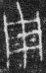 4 5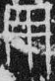 6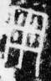 7
1、《合集》8854；2、4885；3、20074；4、8472；5、6657；6、6649；7、6914

西周金文中有与殷墟文字写法相类似的“周”字：
1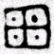 2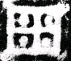 3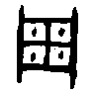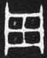 4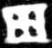 5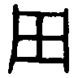 6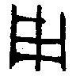
1、周免旁父丁尊（05922）；2、周免爵（08155、08156）
3、德方鼎（02661）；4、成周戈（10884）；5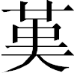鼎（02703）；6、無叀鼎（02814）

雷兴山先生曾讨论过先周晚期到西周早期“周”字的写法。他详细列举了关中地区陶器、铜器、石器、卜甲上所见的的“周”字（见附表二）。这些“周”字的写法常省略小点，并且竖笔常在横竖笔交接处出头。其中，附表二中14、15、16各例的陶文有四横笔或四竖笔，雷先生认为不是“周”字而是“田”字，我觉得还应该可以释为“周”，下面将引到的西周周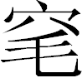匜铭文所见族徽“周”字写成“”，说明“周”字可以有四竖或四横之类的写法。
这些不从“口”的“周”字形，写法都与“田”字相近。它跟“田”字的形体区别，主要在于加点不加点、两端笔画是否出头或交叉。“周”字省略小点的写法，多数都是以两端出头作为跟“田”字相区别的标志，但也有少量字形与“田”混同无别。后来“周”字在下面加了“口”旁作“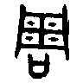”，就跟“田”字有了明显的区别标志，小点就可以常常省略了。
由上述可见，某些不从四点、且笔画不出头的“周”字，其写法可能与“田”相混淆。这是应该注意区分的。
王恩田先生曾经考释金文中的族徽“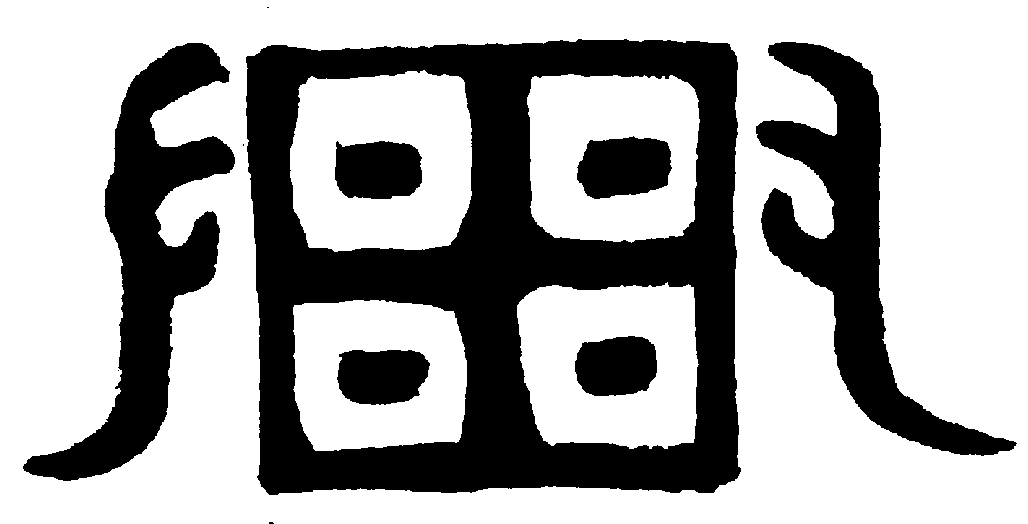”、“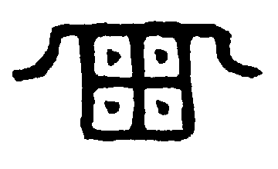”以及殷墟甲骨文中的“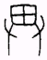”、“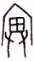”等字，认为都是国族名“周”字的异构。我大体赞同他的结论，但在证据的使用和材料的解释方面，我有些不同的看法。下面根据我的意见，重新整理并解释有关材料。
从早期“周”字写法的特征来看，下列金文中的族徽铭文除去“廾”旁剩余的部分无疑也是“周”：
1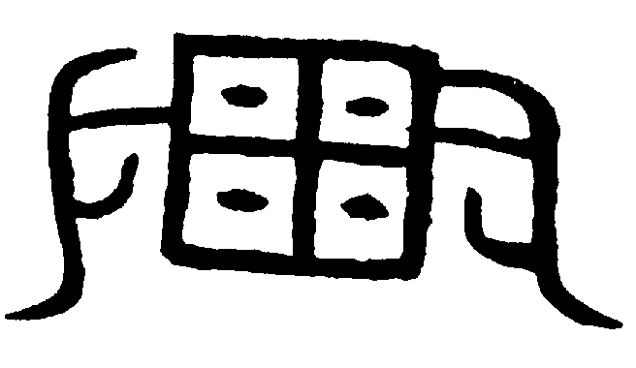2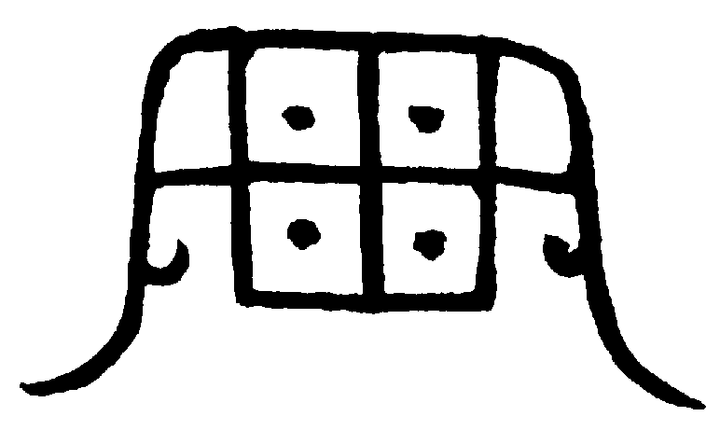34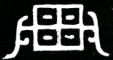5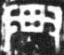
1、父癸斝（9220）；2、父癸卣盖（05096）；3、周壬鼎（1299）；
4、周父庚方彝（9867）；5、爵（7468）；6、爵（8436）；7、爵（8776）

此字可以分析为从廾、周声。在西周金文中，可以看到写法与上举字形相似的一个族徽文字：
12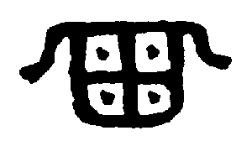3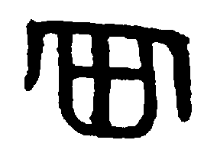4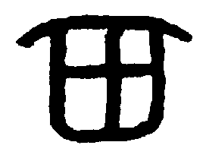5
1、周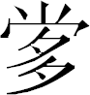壺（09690）；2、周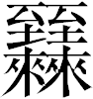生簋（3915）；3、倗生簋（04262-04265）；
4、周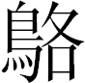盨(04380）；5、周匜（10218）

王恩田先生认为上述两组字形应该是同一个字的繁、简两种写法，这是正确的看法。但他没有引到下面这个正处于演变中间环节的字形：


莗簋（03835）

据莗簋这个字形可以推测，由于早期那组字形所从的“廾”旁常常与中间部分合写，所以“廾”形发生省变，先是由三指省为两指，最后省为一指。这种细节的省变，在商周文字中不胜枚举，但具体到这里所讨论的从周、从廾的字，晚期形体和早期形体之间已经有了较大的差距。从这样的演变过程来看，上述第二组字形也可以根据早期字形分析为从廾、从周的字。
殷墟甲骨文中另有一个过去被视为从“廾”、从“田”的字（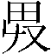），王恩田先生也指出应该分析为从“廾”、从“周”的字，与从廾、周声的族徽铭文构造相同。其相关字形和文例分别为：

：1、  2、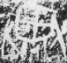 3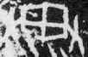 4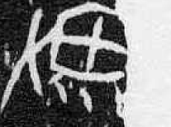
：5、 6 7
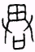：8、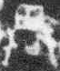
1、《合集》5663；2、《合集》6855正；3、《合集》6856；4、11574；
5、《合集》5455；6、5456；7、8180；8、18105（单字）

- 雀伐。三月。 《合集》4170=存上633 [宾间A类]
- 壬子卜，王：令雀皇（匡）伐。十月。
《合集》6960=《後下》19.3（《合集》6961=《後下》26.11同文）[宾间A类]
- 勿乎雀伐。 《合集》6962[宾间A类]
- 贞令求奠。十二月。 《合集》5711[宾三]

从（42）、（43）、（44）三辞可见“”是个被征伐的对象，因此，把它读为方国名“周”也是合适的。殷墟甲骨文中从“”的“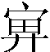”字，其文例为“（）徵”：

- 贞：举（？）及徵。 《合集》5455（5456同文）[典宾]
- 贞：叀毕令……轡……。 《合集》8180[典宾]
- 贞：多犬弗其及徵。
贞：多犬及徵。 《合集》5663[典宾]
- 贞：叀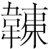令旋徵。 《合集》6855正（6856同文）[典宾]
- ……徵……四月。 《合集》11574[典宾]

“（）徵”作“及”、“令”的宾语，应是个人名结构，“（或）”是其族氏，“徵”是私名。“及徵”是说能不能追及徵。“叀令旋徵”中，“旋”即旋踵之旋，卜辞的意思是要命令这个人去让徵返回。
上面引卜辞所属类组的时代，也都在殷墟文化二期。殷墟卜辞所见用为方国、族氏名称的“周”，有从“廾”与不从“廾”两大类写法。在殷墟宾间类卜辞中，两种不同的写法并存。这可能是不同的卜辞刻写者之间的习惯差异，或者是早期和晚期刻写习惯发生改变。在宾组一类、典宾类卜辞中，“周”字的字体也有差异较大的两、三种写法。同类卜辞有不同字体的问题比较复杂，在此不能详细讨论。
从“周”字从廾与不从廾这两大类字形来看，我认为“周”、“”可能都是“畴”字的表意初文。从上古音来说，“周”（章母幽部）与“畴”（定母幽部）都是舌音幽部字，中古音均属开口三等字，语音关系极为密切。《说文》：“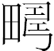（畴），耕治之田也，从田，像耕屈之形。（小徐本作：從田、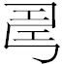，象耕田溝詰屈也。），或省。”“周”的早期字形与田畴之畴的本义相近。畴又有耕治田畴的意思，据段玉裁《说文解字注》，可引申为“耦”、“等”、“类”、“匹”的意思（今作“俦”）。根据古文字通例来看，族徽铭文一般具有较原始的形态，“”似即这些意项的表意字，从“廾（二手）”、从“田（畴）”，是表意兼形声。
综合上述，本节讨论了“周”字有从四点、不从四点两类写法；并指出金文中从廾、从周的族徽用字，有繁简三类写法；近而指出殷墟卜辞所见的从廾、从周（不从四点）的字，也是用为国族名称。卜辞所见的从廾、从周（不从四点）的字，应该是因为有了组合关系，所以可以省略四点。最后提出“周”及“”可能都是“畴”的本字。

三、殷周金文中的非姬姓周族

上一节所举那些金文中的“周”族徽铭文，从商代晚期到西周晚期都有，其时代不一，证明这一周族延续时间颇长。下面将通过族徽、族氏、日名、族姓这四个要素来讨论这个周族的性质。

首先根据这四个要素的组合关系来分组列出这些器物铭文。

在以下三件铜器铭文中，族徽、日名与族氏三个要素同时出现：
- 卣：唯九月既生霸乙亥，周乎鑄旅宗彝，用享于文考庚仲，用匃永福，孫孫子子，其永寶用，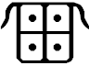。
- 壶：周作公日己尊壺，其用享于宗，其孫孫子子萬年永寶用，。
- 壺：周作公日己尊壺，其用享于宗，其孫孫子子萬年永寶用，。

族徽“”或“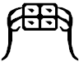”、“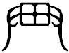”、“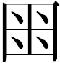”和日名同时出现的铜器铭文，有：
- 斝：父癸。
- 觯：父辛。
- 爵：父丙。
- 爵：父己。
- 方彝：父庚。
- 卣：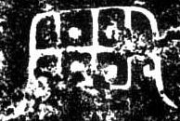（蓋銘）。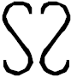父癸（器銘）。
该卣器盖不同铭，也许不是原配，则父癸不见得属于“”之族氏。暂列于此。
- 尊：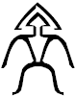（免）旁作父丁宗寶彝。
与（免）旁尊为同人或同族所作器物尚有传世的二爵一觚：
- 爵：。
- 爵：。
- 觚：田（周）。
其中觚铭旧释“田免”，各铭互相校勘，并结合前述“周”的那些写法，觚铭自应改释为“周免”。
- 爵：（周）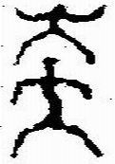（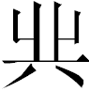大？）父己。
此爵于1987年在河南安陽市梅園莊商代墓出土（M30.1）“周”与“”或者是复合族氏，“”或者是私名。

以下铜器铭文，有族徽“”或“”，同时作器者又自称族氏为“周”：
- 盨：周作旅盨，子子孫孫永寶用。。
- 匜：。周作救姜寶匜，孫孫永寶用。

以下铜器铭文，仅见族徽铭文，不见日名或族氏：
- 爵：亞父。
- 簋4：唯正月初吉癸巳，王在成周，格伯取良馬乘于倗生，厥賈卅田，則析，格伯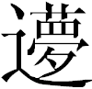（履？）殹妊彶佤，厥從格伯按彶甸：殷厥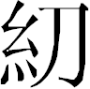（絕）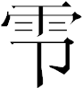谷、杜木、邍（原）谷、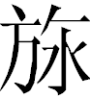桑，涉東門，厥書史戠武，立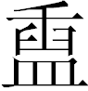（臿）成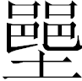（巷），鑄寶簋，用典格伯田，其萬年子子孫孫永寶用，。
- 簋：莗作父寶尊簋，其子子孫孫萬年永用。。
- 鼎：壬。
该鼎于1972年在甘肃灵台县百里公社古城大队洞山1号西周墓出土（M1.6），鼎铭之“壬”可能不是日名，所以列于此类。“壬”有可能读为殷墟卜辞中作为职官或爵称的“任（男）”，也有可能是私名。
上面所列举的铭文都有族徽铭文“周”，很明显，他们是同一个氏族，其氏族名就是“周”。铭文中既保留特殊写法的族徽“周”，也常常在个人私名前再加上通常写法的“周”，这是族徽之“”、“”释读为“周”的内证。

现在可以开始讨论这个周族的族属问题。
张懋镕先生在前人研究的基础上，曾提出“周人不用族徽说”和“周人不用日名说”，他指出日名、族徽都不是姬周贵族铜器铭文的习惯。我认为，除去需要另作解释的少量例外，张先生所提出的这两个命题都是可以成立的。
根据张懋镕先生的这两个命题，以上在铭文中既用族徽、又用日名的这些周族铜器，就不会是姬姓周人的铜器。

下面这件西周的周族铜器的铭文，族徽、族氏与族姓三个要素同时出现：
- 簋：周生作楷妘媅媵簋，其孫孫子子永寶用，。
周生所作器物尚另有一盘，其铭文很不清楚，张亚初先生所作的释文是：
- 盤：周生乍作楷妘媵盤，[吉]金用[迮]邦，其孫孫子子永寶用。
唐兰、李学勤、张懋镕、曹兆兰等学者都曾指出，此簋铭一盤、一簋是妘姓周氏嫁女于楷的媵器。楷是姬姓国，则“妘”是周生之族的姓，可以无疑。所以张懋镕先生说：“有姬姓的周氏，还有妘姓的周氏，泾渭分明。”这是个可以相信的观点。

四、结论与推论

在上一节中，根据周人不用族徽说、周人不用日名说，并结合对周生簋、盘铭文的解释，指出金文所见这个周族不是姬姓而是妘姓。
以上讨论的铜器多数是传世品，比较缺乏有明确出土地点的科学发掘品，也难以准确判断这些青铜器的具体年代。所以我们目前尚不具备详细讨论妘姓周族时代、地理的材料。但是，我们可以想见，这个妘姓周族应该有比较古远的来源。本文第一节已经指出殷墟武丁至祖甲卜辞所见国族“周”不会是太王迁岐以后的姬姓周人，则结合第三节的讨论，金文所见的妘周最可能就是殷墟卜辞所见的那个“周”。这是本文的结论。这个妘周的确认，有利于解释太王迁岐以前的关中商文化。
非姬姓的周族在文献中也是有迹可寻的。宋代罗泌《路史·国名纪甲》：

郮，《潜夫论》：“詹、资、郮、翟，黄帝後。”故《玉篇》云：“资、郮，故国，黄帝後封。在岐山之阳，所谓‘周原膴膴’者。顾伯邶云：‘昌意後，止於夏商间’。”（日本早稻田大学藏明吴弘基刻本，卷之一，二十六页。《四库》本同。）

《路史》所引《潜夫论》、《玉篇》均是佚文，不见于今所见这两种书的各种版本。姬周灭商而开创西周王朝，这是古人的常识，所以顾伯邶所云“止於夏商间”的这个“郮”，说的肯定不是商代晚期才迁到岐山之阳的姬姓周人。《路史》引《玉篇》所见故国郮也位于“岐山之阳”的周原之地，郮进入周原的时代应该比太王这一支姬姓之人要早得多。
但是，“郮”是否就是殷墟卜辞的“周”？对此我们也有两点疑问。一、郮的灭亡时代在夏商之间，与武丁至祖甲这一时段相差较远；二、郮也许不是姬姓的，但也无法知道郮国的具体国姓。这样来看，若简单地将郮等同于妘姓之周，也是很冒险的判断。
不过，以本文的讨论结合《路史》所见的这条材料，还是能够给我们一些有益的启示，即：在周原这个地域，在不同的时代有不同姓的族群的进入并建立国家政权，这些先后成立的国家可以使用同一国名“周”，并用此国名来命名自己的国族。简单地说，也就是在不同时代，同氏族称号的国族，其族姓可以不同。
同族氏名称而不同族姓的情况，在先秦时代不胜枚举。例如，《左传》昭公元年：“迁实沈于大夏，主参，唐人是因，以服事夏商。其季世曰唐叔虞”。商代晚期山西地区有昜国即唐国，为陶唐氏帝尧之后所封，很可能为祁姓国，周初成王时周公灭唐以封唐叔虞，也就是后来的晋，唐叔虞与姬周同姓，与殷商之唐国异姓。又例如，西伯戡黎之黎原为殷商诸侯，其被姬姓周人伐灭以后，武王曾封帝尧之后于黎（见《吕氏春秋·慎大览》）；西周金文的国名“楷”，据近年在山西黎城县发现的楷侯铜器，应即读为“黎”，李学勤先生认为是毕公之后所封，则应为姬姓。前后三个黎国，亦非同姓。又例如，见于卜辞的殷商之曾国，与东周的姬姓曾国也不会是同姓。更明显的例子，在田陈代齐的事件中，早期是周王朝分封的姜姓之齐，晚期是妫姓之陈齐。我想，无须更多的例子，以上这四组事例足以说明，在不同时代同一地点的相同国族名并不一定同族姓。从历史的长时段来看，在同一地点存灭更替的国家，其族姓彼此不同，这是个必然规律。如果读者翻过陈槃先生的《春秋大事表列国爵姓及存灭表譔异》，相信对这一点会有更深刻的认识。
综合上述，我们可以推论，在周原地区曾先后存在：1、黄帝後封的郮；2、妘姓之周；3、姬姓之周。这三个国族，其族姓都不相同。
接下来，我们可以再作些推论。古公亶父迁岐这一历史事件，从殷墟卜辞来看，乃是以殷墟文化二期武丁至祖甲对周原地区妘周的战争作为背景的。商王朝翦伐妘姓之周的战役获得胜利，妘周战败衰落，造成周原一度空虚，所以姬姓的古公亶父之族能够在商王武乙（殷墟三期）的时候迁岐而据有其地，并开始以周为国号，再建立了一个新的方国。
古公亶父迁岐之后，妘姓周人应被视为该地区的土著居民，妘周之族可能仍居留在其故地，保留其称族徽、日名的习惯。从铜器铭文来看，从商代晚期至西周晚期，妘姓之周始终都存在。

五、余论

以上为了集中论题，回避了某些容易滋生枝蔓的问题。这一节来做些讨论。
张亚初先生所写的《西周铭文所见某生考》（见《考古与文物》1983年第5期），就两周金文中常见的“某生”做出了合理的解释。他指出，“某生”就是某氏之甥，“生（甥）”前之字为该甥之母舅家的氏名。根据这一判断，我们来解释有关的材料。
上引簋与盘铭的“周生”，应理解为其母家族氏为“”，“生”词义是氏的外甥，其父的族氏为周，即本文所讨论的妘周。
接下来应该提及的是西周晚期金文中所见的琱（周）生诸器。
陕西永寿县店头镇好畤河村出土琱生鬲（《集成》00744，文考宫仲），1978年陕西宝鸡县西高泉村春秋墓葬出土周生豆两件（04682、04683）；师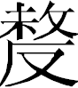簋（04324、04325）：“宰琱生内右师”。2006年11月，陕西扶风县城关镇五郡西村西周铜器窖藏又出土了两件琱生鍑。传世有五年、六年琱生簋两件（《集成》4292、4293）。
从涉及琱生家族情况的铭文来看，琱生是召伯虎的族人，也就是召公奭的后裔。根据张亚初先生对“某生”的解释，“琱生”这一名称，自然应该理解为琱氏的外甥，即琱生之母的族氏为琱。根据文献记载，一般认为，召公奭是姬姓贵族，琱生鬲称“文考宫仲”，也符合姬姓不称先人日名的习惯。根据同姓不婚的原则，则琱生之母必然不可能是姬姓。如果我们不认为“琱”是又一个未知的族氏，那么最好的解释就是：琱生之舅家也是妘姓之周。由此看来，姬周与妘周两族曾经通婚。
还应提及的是函皇父为琱妘所作的一组铜器。这组器物迄今见有七件：铭文有三种，鼎及盘铭最复杂，作：“函皇父作琱（匜铭作周）妘盘盉尊器，鼎簋一具，自豕鼎降十又[一]、簋八、两罍、两壶。琱妘其万年子子孙孙永宝用。”因为铭文没有媵嫁铜器常见的“媵”字，所以学者对函皇父与琱妘的关系有些不同的看法。
据记载，函皇父器组是1933年在扶风康家沟窖藏出土，后来康家沟又发现会妘鼎（《集成》02516）。会即妘姓之郐，《国语·周语中》称：“郐由叔妘”。据罗西章先生调查，函皇父器与会妘鼎本应该是同一窖藏之物，1933年出土以后分散。罗先生认为，琱妘之琱读为周，周为夫家之氏，妘则是母族之姓，又据会妘鼎认为琱妘即会妘，为郐国女子嫁于周人。
我认为，从周代女子的称谓方式来看，函皇父与琱妘的关系可能有两种解释。1、函皇父与琱妘是父女，这是函皇父为出嫁于琱族的女儿所作的媵器，这样看来，函皇父为妘姓族人。2、函皇父与琱妘是夫妻，这是函皇父为自己来自琱族的妘姓夫人所作的一组器物。不管照哪一种讲法，会妘鼎都可能是妘琱的同姓郐国以其女儿来媵而作鼎，即《左传》成公八年所谓的“凡诸侯嫁女，同姓媵之，异姓则否”的情况。
这两种解释都说得过去。我们倾向第二种讲法，设此不误，这条材料就是琱（周）族为妘氏的又一有利证据。
由上述周生豆和周妘匜来看，“周”与“琱”可以通用。如果“琱妘”与“琱生”的“琱”确实都是我们所讨论的妘姓之周，我们是不是可以考虑，西周晚期曾有这样一种用字习惯，即“琱”常常用来专指妘周之族。西周金文还有“琱宫”，見於庚嬴鼎（02748）和即簋（04250），此外，1961年扶风县齐家村西周铜器窖藏还出土三件琱伐父簋（4048、4049、4050），是不是都与妘姓之周有关，似乎也是可以考虑的问题。
综合上述，为与黄帝之後的“郮”、姬姓之“周”相区别，我建议妘姓之“周”今后可以记作“琱”。
2005年1月初稿
2009年4月4日清明改毕

[附记]本文最初构思写作时间在2005年初，曾先后与陈剑、张富海、徐天进、雷兴山、孙庆伟等先生谈过有关的意见，并得到了他们的指教。谨此向上述各位师友表示感谢,没有他们的支持和帮助，本文就恐怕不能出炉了。
读者可以看出，黄天树、王恩田、张懋镕等几位先生的观点是构成本文结论与推论的基础，在此向黄天树、王恩田、张懋镕等相关学者致敬。本文不过是条理整合各家的片断结论而成，务求做到在穷尽现有资料的基础上，能写得逻辑更清楚一些，希望能让读者更容易识别有关观点是否可靠。
文成之后，请考古文博学院博士生冯峰帮我看了一遍，他帮我纠正了几处引文错误，并提出三条意见：
1、族氏名相同者也未必均由地名而来，妘周之称周，可能是由于居于周地，也可能是有其他来源，但说它得自地名，也无法证明不对；
2、某生相当部分可理解成某氏之甥，但似也并非完全如此，实际情况还是较为复杂，如春秋郑国有公子归生，从其字“子家”来看“归”当非氏名，这里的生应是类似“父”那样的名字后缀字，蔡之公孙归生也应如此理解；还有例如周司寇苏忿生，也未必有忿氏；另如太子申生出自齐姜，尽管申、齐均为姜姓，但仍有相当疑点需要解释；当然琱生为琱氏之甥的可能性还是比较大的；
3、函皇父器组还有可能是为母亲作器，如1960年召陈出土的散伯车父器中，有散伯车父为“某姜”所作之两壶，其中甲壶称“皇母某姜”，乙壶则只称“某姜”，无皇母二字；若为媵器的话，也可能是为姑姑或姐妹做器，未必一定是女儿，文献或金文多有例证。
这些意见均有参考价值，现征得冯峰先生的同意，附列于此。也谢谢他的指正。
正式发表之前，又承陈剑先生指正，他告诉我鲁实先曾有过周字本义像田畴的看法（《殷契新诠》之三，页一，转引自季旭昇《说文新证（上）》），且他认为朱芳圃旧说“周”为“彫”字初文更可信。再谢谢陈剑先生。又请中国社会科学院历史所赵鹏女士帮助核对修改文中引用殷墟卜辞的分组分类，承她又请黄天树先生指教，使我避免了一些错误，并补充了一些漏引的缀合片号。谨此向黄天树先生及赵鹏女士致谢。

引用甲骨金文著录省称：
《合集》 《甲骨文合集》
《怀特》 《怀特氏等所藏甲骨文集》
《花东》 《殷墟花园庄东地甲骨》
《天理》 《天理大学附属天理参考馆藏甲骨文字》
《乙补》 《殷墟文字乙编补遗》
《後下》 《殷虚书契後编下卷》
《集成》 《殷周金文集成》

[附表一] “周”字在殷墟王卜辞各类组中的写法
历 | 宾 | 又类 | 宾一 | 典宾 | 宾出 | 宾三 | 历二
 | 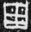  4886 |  |   5654   8854  4883 | 1086 | 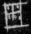 6817 | 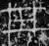  6812正 | 32885
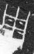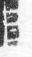  20508 | 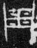  8457  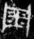 6825  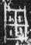  4882  4885 | 20074 | 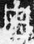 10976正  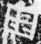  14755正  8472  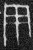    590正 | 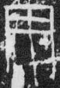  6657  6649 | 6821    6822  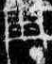  6823  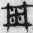  6818    6819  6820  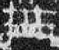 5618+  19561+  16185 | 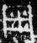  6816    4884+  3240  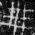  6813  6814  6815
 | 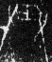  6961    6962  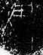  6960  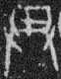  4170 |  |  |  |  |   5711

[附表二] 先周至西周早期的“周”字（字形出处参看雷兴山先生：《由周原遗址陶文“周”论“周”地与先周文化》，《古代文明研究通讯》总第33期，2007年6月）
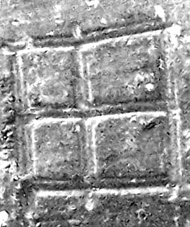  1. 凤雏T6②:13 |  | 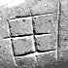  2. 凤雏T5③C:17 |  | 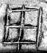  3. 凤雏F1③E:16
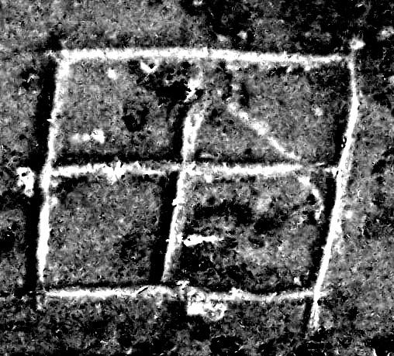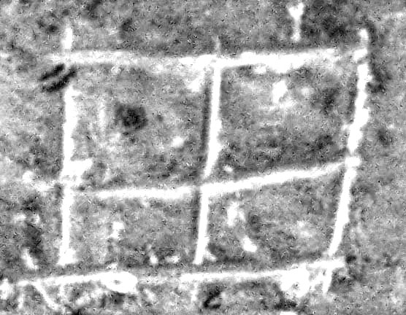  4. 凤雏T6③D1:12（＋15） |  |  | 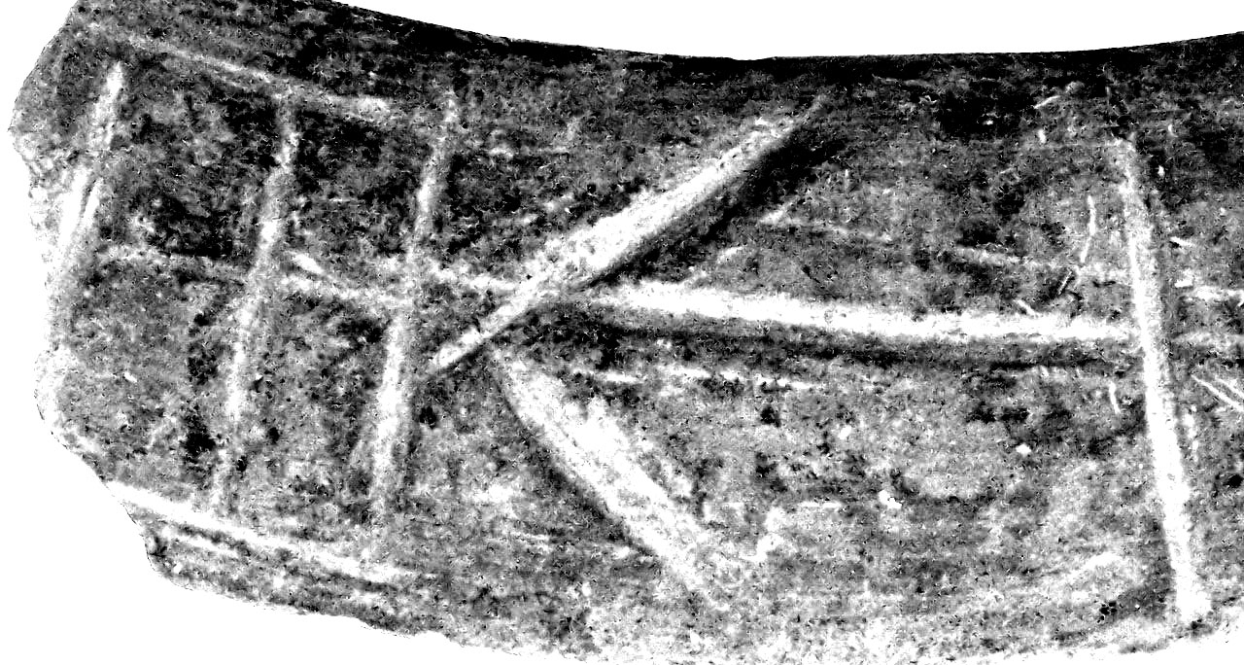  5. 凤雏T5③E:26
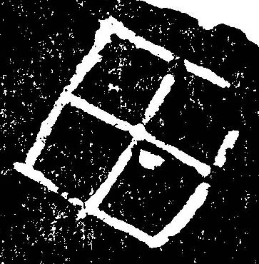  6. 凤雏T5②:21 | 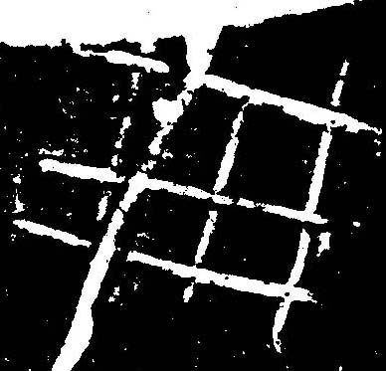  7. 凤雏T5③B:43 |  | 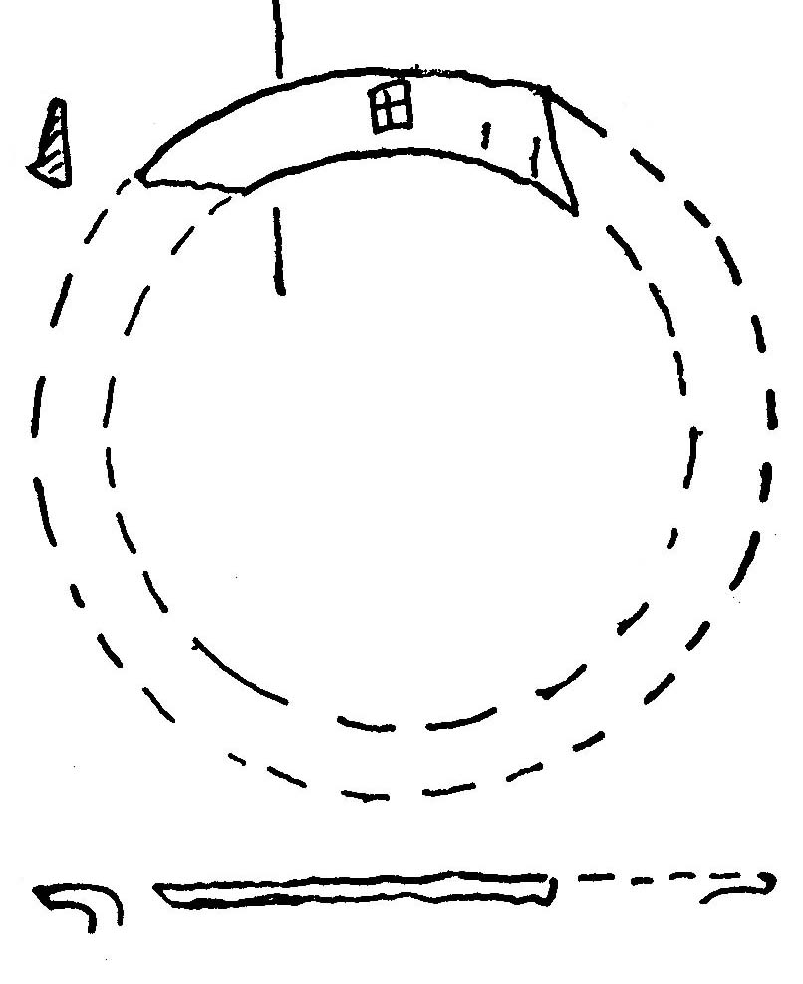  10. 凤雏T5③B:20
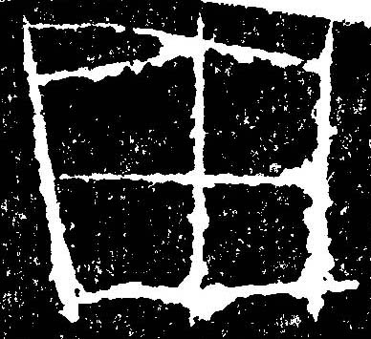  8. 凤雏 T5③B:23 | 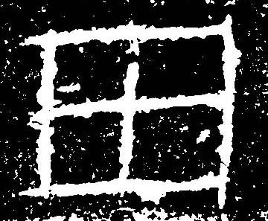  9. 凤雏T5③D1:18
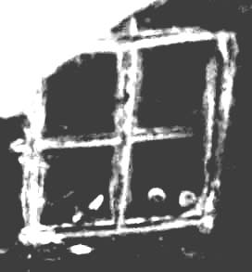  11、礼村H8 | 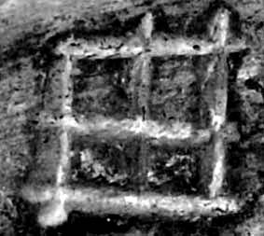  12、齐家北H98 |  | 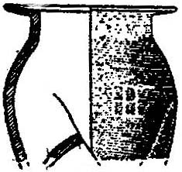  13. 马王村H11
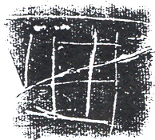  14. 碾子坡T803:3 | 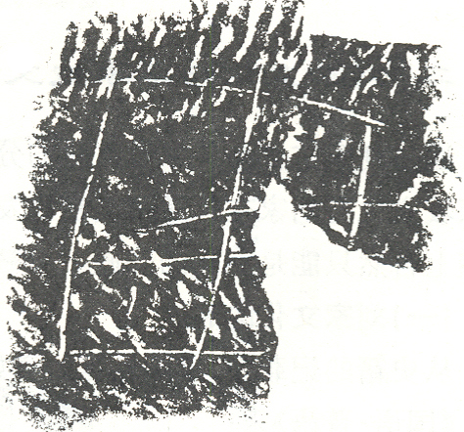  15. 岸底H7 |  | 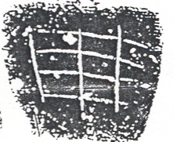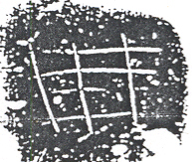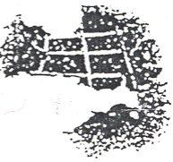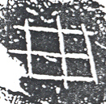  16. 老牛坡M43:1
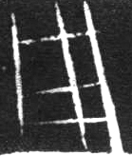  17.《集成》15.9759 | 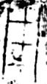  18. 《集成》18.12070 |  | 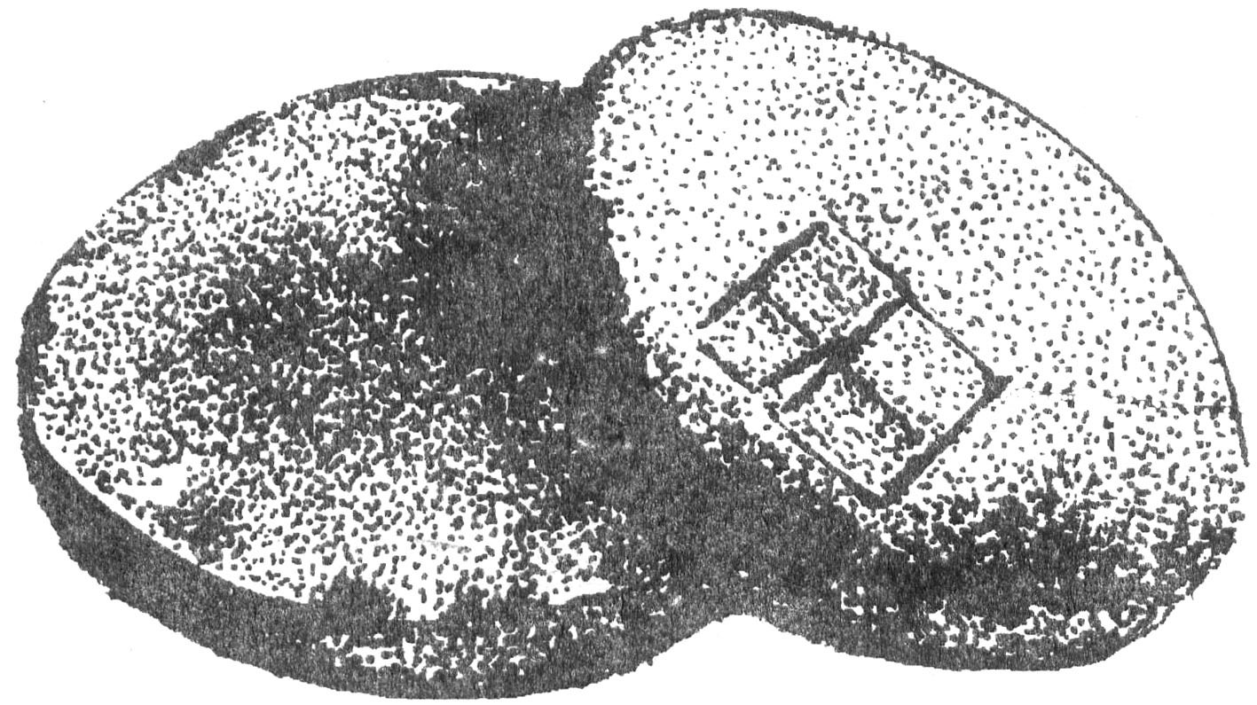  19．周原石砚
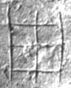  7. 周公庙0384 | 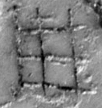  8.周公庙H1:455 |  | 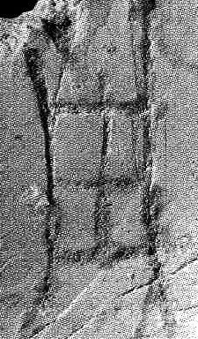  9. 周原H11:104

[附表三]周族铜器要素表
器名及编号 | 族徽 | 先人日名 | 族氏与私名 | 族姓信息
周壶（9690） |  | 公日己 | 周
周乎卣（5406） |  | 文考庚仲 | 周 乎
周生簋（3915） |  |  | 周 生 | 楷妘媅
周生盤（10120） |  |  | 周 | 楷妘
莗簋（3835） |  | 父
倗生簋4（4262-4265） | 
周匜（10218） |  |  | 周 | 救姜
周盨（4380） |  |  | 周
亞父爵（8776） |  | 亞父
父癸斝（9220） |  | 父癸
父辛觯（6321） |  | 父辛
父丙爵（8436） |  | 父丙
父己爵（8579） |  | 父己
父庚方彝（9867） |  | 父庚
周免旁尊（5922） |  | 父丁 | 周免 旁
父癸卣（05096） |  | 父癸（？）
父己爵（安阳梅园庄南地M1） | （大） | 父己 | （大？）
周壬鼎（1299） |  | 壬（？）
周免爵（8155）
周免爵（8156）
周免觚（7012） | 田（周）

本文收稿日期为2009年4月26日
本文发布日期为2009年4月26日

蔡哲茂：《〈甲骨文合集〉及史语所藏甲骨缀合校正一则》，先秦研究室网站，2008年1月30日。
此“翦”字写法与其它字有异，参看《甲骨文字诂林》2044页2121号下。
唐兰先生的意见，见于《殷墟文字记》34页，参看《甲骨文字诂林》2044-2048页。
刘钊：《利用郭店楚简字形考释金文一例》，《古文字研究》第二十四辑，中华书局，2002年，277-281页。
陈剑：《甲骨金文“”字补释》，《古文字研究》第二十五辑，中华书局，2004年，40-44页。
黄天树：《甲骨缀合九例》，第七组，《黄天树古文字论集》，学苑出版社，2006年8月，257-264页。
蔡哲茂：《甲骨缀合集》第173组，蔡哲茂发行，1999年。
林宏明缀合第302组，见《林宏明近年甲骨缀合号码简表》，先秦史研究网站，2006年12月23日及2007年8月1日更新文档。
曹定云、刘一曼：《殷墟花园庄东地出土甲骨卜辞中的“中周”与早期殷周关系》，《考古》2005年第9期。
黄天树：《〈殷墟花园庄东地甲骨〉中所见虚词的搭配和对举》，《黄天树古文字论集》第410页，学苑出版社，2006年8月。
参看黄天树：《殷墟王卜辞的分类与断代》，科学出版社，2007年。具体参看第9页表1-1“殷墟王卜辞的分类及各类所占年代总表”以及各章节对各类卜辞时代的论述。
邹衡：《试论殷墟文化的分期》80页，《夏商周考古学论文集》，科学出版社，2001年8月第二版。
这类看法非常流行，比较有代表性的，可以看：邹衡：《论先周文化》，《夏商周考古学论文集》304页，科学出版社，2001年8月第二版；尹盛平：《试论金文中的“周”》，《陕西省考古学会第一届年会论文集》，《考古与文物》丛刊第二号，1983年，又见其著《西周史征》27-32页，陕西师范大学出版社，2004年；刘军社：《先周文化研究》182-183页、187页、273-277页、280页、286-287页等，三秦出版社，2003年5月；张天恩：《关中商代文化研究》75页、79页、90页等，文物出版社，2004年12月；曹玮：《也论金文中的“周”》108页，收入《周原遗址与西周铜器研究》，科学出版社，2004年1月；朱岐祥：《殷初战争史稿——殷武丁时期方国研究》，原载《静宜大学人文学报》第五期，收入《中国古文字与文化论稿》，422-425页，台北里仁书局，2000年。
雷兴山：《由周原遗址陶文“周”论“周”地与先周文化》，《古代文明研究通讯》总第33期，2007年6月，第15-26页。
王恩田：《释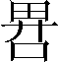、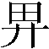、——兼说畀、畁字形》，《古文字研究》第二十五辑，中华书局，2004年10月，29-35页。
参看四版《金文编》附录上386、471。
“”，于省吾、李学勤、刘桓释为“皇”读“匡”。参看刘桓：《殷契存稿》280页，黑龙江教育出版社，2005年。
《集成》05406。西周中期，现藏台北故宫博物院。
《集成》9690。台北故宫博物院。
《集成》09691。原藏清宫，现藏上海诚源文化艺术公司。据吴镇烽先生《金文通鉴》说：“此壶原为一对两件，《西清古鉴》著录一件，《西清古鉴甲编》著录一件，均盖、器俱全，现藏台北故宫者仅存器，盖已失，上海诚源文化艺术公司这件盖、器俱全，但盖却是《西清古鉴甲编》著录的那一件上的，说明在流出清宫时，壶盖配错。”
《集成》9220。商代晚期。古物陈列所：《中国京都古物陈列所周铜器》（第二册），中华民国四年（1915年）十月出版。原藏沈阳故宫，现藏台北故宫博物院。
《集成》06321。西周早期。
《集成》08436。商周之际。现藏北京故宫博物院。
《集成》08579。西周早期。现藏美国波士顿美术博物馆。
《集成》09867，图象见《夏商周青铜器研究》162。商代晚期。现藏上海博物馆。
《集成》05096。现藏北京故宫博物院。盖、器或原非一器。
《集成》05922。原藏陈介祺，现藏日本京都小川睦之辅氏。
《集成》08155，现藏北京故宫博物院。
《集成》08156。现藏北京故宫博物院。
《集成》07012。现藏北京故宮博物院。
中国社会科学院考古研究所安阳工作队：《1987年秋安阳梅园庄南地殷墓的发掘》，《考古》1991年2期，133页，图九：5。
《集成》4380。
《集成》10218。据《攈古录金文》2之1.85.1“青州所出”。现藏上海博物馆。
《集成》08776。商代晚期，现藏北京故宫博物院。
《集成》4262-4265。或称“格伯簋”，据铭文，作器者为倗生，应称为“倗生簋”。西周中期器。4263藏北京故宫博物院；4264藏上海博物馆；4265藏中国国家博物馆。
《集成》03835。西周中期，现藏北京故宫博物院。
《集成》01299，现藏甘肃省博物馆。西周早期器，报告定在康王前后。
丁山：《甲骨文所见氏族及其制度》，第46页，中华书局，1988年4月；林沄：《甲骨文中的商代方国联盟》，《林沄学术文集》，69-84页，中国大百科全书出版社，1998年12月；裘锡圭：《甲骨卜辞所见的“田”、“牧”、“卫”等职官的研究——兼论“侯”、“甸”、“男”、“卫”等几种诸侯的起源》，《古代文史研究新探》，第360页，江苏古籍出版社，1992年6月。参看赵鹏：《殷墟甲骨文人名与断代的初步研究》78-80页，线装书局，2007年4月。
张懋镕：《周人不用日名说》、《周人不用族徽说》，均收入《古文字与青铜器论集》，第217-222页、第223-230页，科学出版社，2002年。张懋镕：《再论“周人不用族徽说”》，收入张光裕、黄德宽主编：《古文字学论丛》第114-118页，安徽大学出版社，2008年4月。
李学勤先生认为，近出应公鼎铭：“应公乍尊彝簟鼎珷帝日丁子孙永宝”说明周武王有日名丁，他并指出西周早期燕国铭文“召伯父辛”也是周人用日名之例，参看李学勤：《新出应公鼎释读》，收入张光裕、黄德宽主编：《古文字学论稿》1-4页，安徽大学出版社，2008年4月。我认为这些例外为数很少，也许可以另寻别解，不应据此否定“周人不用日名说”。
《集成》03915。
《集成》10120。现藏台北故宫博物院。张亚初释文见《殷周金文集成引得》152页，中华书局，2001年7月。
唐兰：《陕西省博物馆、陕西省文物管理委员会藏青铜器图释》之《叙言》，文物出版社，1960年。
李学勤：《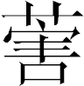簋铭文考释》，参看该文注释16，《故宫博物院院刊》2001年1期，收入《中国古代文明研究》68-71页，华东师范大学出版社，2005年4月。
张懋镕：《再论“周人不用族徽说”》，见前注39。
曹兆兰：《金文与殷周女性文化》，142-143页，北京大学出版社，2004年。“楷妘媅”可能有两种理解：“一是楷妘媅，理解为‘嫁于楷国族、姓妘、名媅’的一个女性。二是楷妘、媅，理解为‘嫁于楷国族的妘姓、媅姓’的两个女性。” 不管用曹兆兰女士的哪一種解釋，都说明此周棘生为妘姓族。《说文》：“妘，祝融之后，姓也。” 媅可能读为斟，斟也是祝融八姓之一。
王恩田先生不同意这种看法。王先生认为周生是姬姓，他为妘姓女子作媵器，是异姓陪媵，并根据这个看法再去否定“周人不用族徽说”（见《释、、——兼说畀、畁字形》，《古文字研究》第二十五辑，30、31页）。根据本文的讨论，王恩田先生的这个看法是靠不住的。
参看注44文及注50。
殷墟卜辞昜伯及方国昜见《合集》3383、3380、3393等，孙亚冰：《昜国考》考证卜辞“昜”即后来的唐叔虞之国，而卜辞中的“唐”不在山西，是在汉水流域的另一个方国。孙亚冰文见《古文字研究》第二十七辑，42-48页，中华书局，2008年9月。
据师趛鼎（《集成》4429）：“作楷姬旅盨”，楷为姬姓国。并请参看李学勤：《簋铭文考释》，《故宫博物院院刊》2001年1期。近年山西黎城县西周墓地出土楷侯之宰所作器，发掘者已指出楷侯即黎侯，见高智、张崇宁：《西伯既戡黎——西周黎侯铜器出土与黎国墓地的确认》，《古代文明研究通讯》总第34期，2007年9月；又张崇宁：《山西黎城黎国墓地》，《2007中国重要考古发现》，文物出版社，2008年。
商代方国“曾”见《合集》5504：“乙未卜：贞，立事于南，右比我，中比举，左比曾”，参看李学勤：《盘龙城与商代的南土》，《新出青铜器研究》14页，文物出版社，1990年。
陈槃：《春秋大事表列国爵姓及存灭表譔异（三订本）》，台北中研院史语所，1997年。参看陈槃：《不见于春秋大事表之春秋方国稿》，台北中研院史语所，1982年。
宝鸡市考古研究所、扶风县博物馆：《陕西扶风五郡西村西周青铜器窖藏发掘简报》，《文物》2007年8期19、20頁圖31、32。又见《考古與文物》2007年3期。
二鼎：《集成》2548、2754；三簋：4141、4142、4143；一盘：10164；一匜：10225。
罗西章、罗红侠：《郐妘鼎与上康村挖宝惨案》，载《周原寻宝记》7-13页，三秦出版社，2005年。

